**Уважаемые владельцы домашнего скота!**

[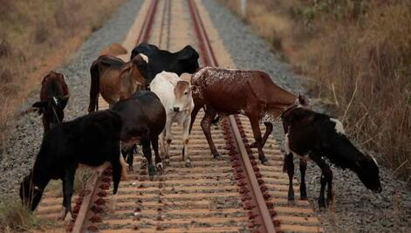](http://adm-zheleznovodsk.ru/media/project_mo_561/db/5c/69/c2/ed/24/3-4.jpg)

На железной дороге участились случаи наезда железнодорожного транспорта на безнадзорный выпас домашнего скота вблизи полосы отвода железной дороги.

В сложившейся ситуации действия владельцев скота квалифицируются как угрожающие безопасности движения на железнодорожном транспорте. ОАО "РЖД" напоминает, что согласно **п.4 ст.11.1 Кодекса Российской Федерации об административных правонарушениях от 30 декабря 2001 года №195-ФЗ** предусмотрена административная ответственность в виде штрафа за нарушение правил проезда гужевым транспортом и прогона скота через железнодорожные пути, а также за нарушение правил выпаса скота вблизи железнодорожных путей, угрожающее безопасности движения на железнодорожном транспорте. Штрафы за нарушение правил выпаса скота составляют от 100 рублей, а за повреждение железнодорожной инфраструктуры от 3000 до 50000 рублей. Кроме того, владельцы крупного рогатого скота обязаны возместить ущерб от задержки поезда, а также повреждений локомотива, полученных в результате столкновения с крупным рогатым скотом.

**Граждане, соблюдайте правила содержания, прогона и выпаса скота вблизи железной дороги!**

Правила выпаса скота вблизи железной дороги

1. При прогоне животных через железнодорожные пути стадо должно быть разделено на группы такой численности, чтобы с учетом количества погонщиков был обеспечен безопасный прогон каждой группы.

2. Владельцы скота, в целях предотвращения самовольного выхода скота из помещений, вольеров и загонов, должны содержать указанные объекты в исправном состоянии.

3.Скот должен иметь инвентарный номер, т.е идентифицирован.(Бирка, метка, чип,клеймо и т.д)

***Запрещается:***

— оставлять на дороге животных без надзора;

— допускать выход скота в полосу отвода железной дороги,

— осуществлять выпас скота в полосе отвода железной дороги;

— прогонять животных через железнодорожные пути вне специально отведенных местах, а также в темное время суток и в условиях недостаточной видимости (кроме скотопрогонов на разных уровнях);

***Разрешается:***

— выпас скота на расстоянии не ближе 200 метров от железной дороги под надзором пастухов или на привязи.

***Помните!***

***Экстренное торможение поезда может привести к крушению поезда, травмам и гибели пассажиров.***